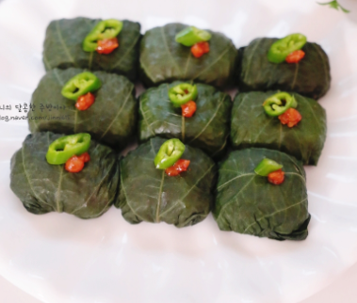

* 참치깻잎쌈밥
* 요리재료  
  - 깻잎

- 밥 1인분

- 참기름1/2T

- 참치캔 1개

- 쌈장 1T

-청양고추

* 만드는 법  
  ①. 끓는 물에 깻잎을 넣고 10초정도 데친 후 차가운 물에 씻고 물기를 짜줍니다.  
  ② 밥, 참기름, 참치캔, 쌈장을 넣고 잘 섞어줍니다.

깻잎의 중간에 밥을 올리고 위, 아래로 접은 후 옆면도 접어줍니다.

매운 맛을 원할시 위에 청양고추를 썰어 올려줍니다.

* 칼로리 : 250 kcal
* 조리시간 : 20분

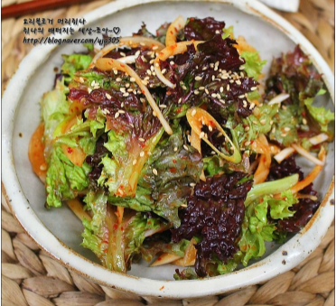

* 상추겉절이
* 요리재료

- 상추 3줌

- 양파 1/2개

- 대파 1/2T

- 간장 1T

- 고추가루 2/3T

- 매실청 1T

- 액젓 1T

- 설탕 1/2T

- 다진마늘 1T

- 참기름 1T

- 깨소금 약간

* 만드는 법  
  ① 상추는 흐르는 물에 깨끗하게 씻은 후 먹기 좋은 크기로 찢어줍니다.  
  ② 대파와 양파는 최대한 얇게 썰어줍니다.  
  ③ 간장, 고추가루, 매실청, 액젓, 설탕, 다진마늘,참기름을 섞어 양념장을 만들어줍니다.

깨를 뿌려 마무리합니다.

* 칼로리 : 50 kcal
* 조리시간 : 10분

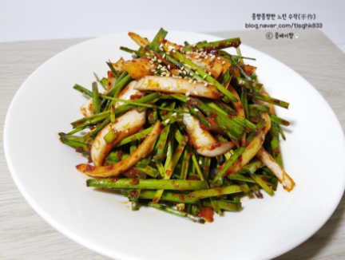

* 부추겉절이
* 요리재료  
  - 부추 반줌

- 양파 1/4개

- 진간장 2T

- 식초 1T

- 고추가루 2/3T

- 설탕 1/2T

- 참기름 1/2T

- 깨소금 약간

-물 1T

* 만드는 법  
  ① 부추를 5cm크기로 잘라주고 양파는 최대한 얇게 썰어줍니다.  
  ② 물, 진간장, 식초, 고추가루, 설탕, 참기름을 넣고 양념장을 만들어줍니다.  
  ③ 부추, 양파, 양념장을 넣고 잘 섞어줍니다.
* 깨를 뿌려 마무리합니다.
* 칼로리 : 144 kcal
* 조리시간 : 10분

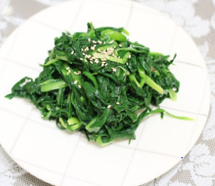

* 부추나물
* 요리재료  
  - 부추 1/4단

- 소금 1T

- 참기름 1T

- 참꺠 약간

* 만드는 법  
  ① 부추를 끓는 물에 살짝 데쳐줍니다.  
  ② 부추를 찬물에 씻은 후 4등분 해줍니다.  
  ③ 부추에 참기름, 소금을 넣고 조물조물 무쳐줍니다.
* 깨를 뿌려 마무리합니다.

* 칼로리 : 30 kcal
* 조리시간 : 10분

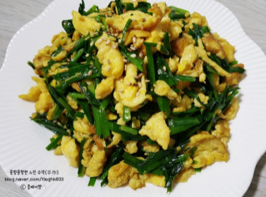

* 부추달걀볶음
* 요리재료  
  - 부추 한줌

- 달걀 3개

- 굴소스 1T

- 참기름 1T

- 식용유

- 깨소금

* 만드는 법  
  ① 부추를 새끼손가락 한마디 정도로 잘라줍니다.  
  ② 식용유를 넉넉히 부어서 충분히 달궈줍니다.  
  ③ 달걀을 풀어준 후 달걀을 빠르게 볶아줍니다.  
   부추와 굴소스를 넣고 빠르게 볶아줍니다.

깨를 솔솔 뿌려줍니다.

* 칼로리 : 100 kcal
* 조리시간 : 10분